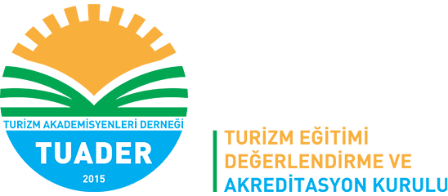

2026 YILI EĞİTİM PLANI
# | Tarih | Saat | Eğitmen | Değerlendirici eğitimi |  |  | Tazeleme | Ön inceleme eğitimi | Takım eğitimi | ÖDR Hazırlama eğitimi | Şehir veya Platform
 |  |  |  | Doç. Dr. & Prof. Dr. | Sektör mensupları | Öğrenciler
1 | 06.03.2026;  Cuma | 10.00-  12.00 | Prof. Dr. A. Celil ÇAKICI |  |  |  |  |  |  | x | Zoom
2 | 17.04.2026;  Cuma | 10.00-  16.00 | Prof. Dr. A. Celil ÇAKICI  Prof. Dr. Emre Ozan AKSÖZ  Doç. Dr. Gülten YURTSEVEN  Dr. Öğr. Üyesi Hüsniye FIRAT | X | X | X | X |  |  |  | Yüz yüze Antalya
3 | 08.05.2026;  Cuma | 10.00-  16.00 | Prof. Dr. İsmail KIZILIRMAK  Dr. Öğr. Üyesi Hüsniye FIRAT | X | X | X | X |  |  |  | Yüz yüze İstanbul
4 | 12.06.2026;  Cuma | 10.00-  16.00 | Prof. Dr. Emre Ozan AKSÖZ  Dr. Öğr. Üyesi Hüsniye FIRAT | X | X | X | X |  |  |  | Yüz yüze Eskişehir
5 | 24.06.2026;  Çarşamba | 10.00-  12.30 | Prof. Dr. A. Celil ÇAKICI Gamze KAYA & Elif DEMİR |  |  | X | X |  |  |  | Zoom
6 | 26.06.2026;  Cuma | 10.00-  16.00 | Prof. Dr. A. Celil ÇAKICI  Prof. Dr. İsmail KIZILIRMAK Prof. Dr. Murat YEŞİLTAŞ  Dr. Öğr. Üyesi Hüsniye FIRAT | X | X | X | X |  |  |  | Zoom
7 | 03.07.2026  Cuma | 10.00-  12.00 | Prof. Dr. A. Celil ÇAKICI  Prof. Dr. İsmail KIZILIRMAK  Prof. Dr. Emre Ozan AKSÖZ |  |  |  |  | X |  |  | Zoom
8 | 04.09.2026;  Cuma | 10.00-  12.00 | Prof. Dr. A. Celil ÇAKICI  Prof. Dr. İsmail KIZILIRMAK |  |  |  |  |  | X |  | Zoom
9 | 11.09.2026;  Cuma | 10.00-  12.00 | Prof. Dr. Murat YEŞİLTAŞ  Dr. Öğr. Üyesi Hüsniye FIRAT |  |  |  |  |  | X |  | Zoom
10 | 18.09.2026;  Cuma | 10.00-  16.00 | Prof. Dr. A. Celil ÇAKICI  Doç. Dr. Gülten YURTSEVEN  Gamze KAYA & Elif DEMİR |  |  | X |  |  |  |  | Zoom
NOTLAR:
1)Tarihlerde değişiklikler olabilir. Katılımcıların web sitesinden başvuru yapmaları rica olunur.
2)Değerlendirici eğitimine doçent ve profesör unvanlı öğretim üyeleri, turizmin her alanından sektör temsilcileri ile lisans, yüksek lisans ve doktora öğrencileri başvurabilir.
3)Daha önce eğitim almış değerlendiriciler de yüz yüze veya çevrim içi yapılacak eğitimlere başvurabilirler.
4)Ön inceleme eğitimi 2026 yılında takım başkanı olarak görev yapacak profesörler içindir.
5)Takım eğitimi, 2026 yılında takımlarda görev alan tüm takım başkanları ile akademik, sektör ve öğrenci değerlendiriciler içindir.
6)Takımlarda görev alan öğrenciler için ayrıca bir eğitim yapılmaktadır.
7)Öz değerlendirme raporu hazırlama eğitimi, akreditasyona başvuran programların yöneticileri içindir.

